

|  |
| --- |
| **EXERCICE RECAPITULATIF** |
|  |

Version 1.0



|  |
| --- |
|  |

**Wavenet sprl**

**Avenue de la Libération, 46**

**7900 Leuze-en-Hainaut**

**Tél : 069/67 03 35**

**Fax : 069/67 03 36**

**Email : info@wavenet.be**

**Table des matières**

Table des matières 2

1 Description 4

1.1 Objectifs 4

1.2 Déroulement 4

2 Présentation 5

2.1 Description fonctionnelle 5

3 Partie 1 – Modèles de données 6

3.1 Description 6

3.2 Etapes 6

3.3 Auto-évaluation 7

4 Partie 2 – Affichage des forums et de leur catégorie 8

4.1 Description 8

4.2 Etapes 8

4.3 Auto-évaluation 8

5 Partie 3 – Affichage des sujets d’un forum 9

5.1 Description 9

5.2 Etapes 9

5.3 Auto-évaluation 9

6 Partie 4 – Gérer la connexion utilisateur 10

6.1 Description 10

6.2 Etapes 10

6.3 Auto-évaluation 11

7 Partie 5 – Affichage des messages d’un sujet + possibilité de répondre 12

7.1 Description 12

7.2 Etapes 12

7.3 Auto-évaluation 12

8 Partie 6 – Gérer l’ajout de catégories, forums, sujets 13

8.1 Description 13

8.2 Etapes 13

9 Partie 7 – Gérer la suppression de catégories, forums, sujets 14

9.1 Description 14

9.2 Etapes 14

10 Suppléments 15

10.1 Pop-up de confirmation 15

10.2 Edition 15

10.3 Rôles 15

10.4 A vous de voir 15

# Description

## Objectifs

L’objectif de cet exercice est de créer une application web mettant en œuvre :

* EJB 3.0 / JPA
* JSP / Servlets

## Déroulement

En début de l’exercice, vous recevez ce document contenant les informations générales et toutes les parties de l’exercice.

Une fois les consignes lues, vous pouvez démarrer à la première partie en suivant les instructions.  
Il est conseillé de **lire entièrement chaque partie** avant de débuter afin d’avoir une vue d’ensemble de ce qui est demandé.

Certains points demandent une **validation du formateur**, quand vous êtes arrivé à ce point, prévenez-le. Ne commencez pas la suite sans avoir eu la validation de ces points.

Chaque matin et à la fin de la dernière journée, suivant l’avancement général, une correction sera effectuée.

Durant tout l’exercice, n’hésitez pas **à poser des questions**, surtout ne restez pas bloqué sur un point trop longtemps.

# Présentation

## Description fonctionnelle

L’application à développer consiste en un forum.

Dans un premier temps, cette application devra permettre de :

* Créer un compte utilisateur
* Naviguer à travers différents sujets de différents forums
* Créer des discussions sur des sujets de forum déjà existants

Par la suite, nous ajouterons des fonctionnalités telles que :

* Ajout de catégories, forums, sujets
* Suppression de catégories, forums, sujets
* Mise à jour de catégories, forums, sujets
* Gestion de rôles utilisateurs
* …

# Partie 1 – Modèles de données

## Description

Dans cette partie, nous allons créer les entités et les DAO nécessaires au bon fonctionnement de l’application.

Le modèle de données utilisé est le suivant :

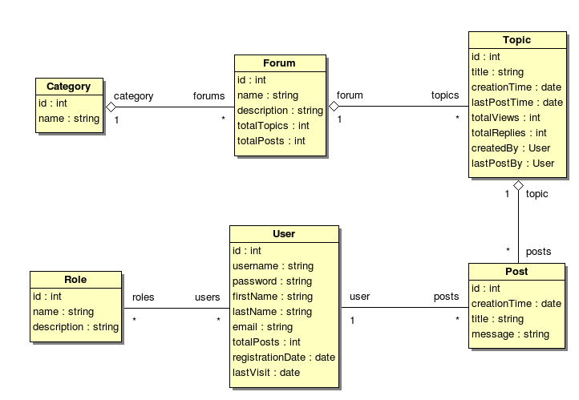

## Etapes

* Créer une nouvelle application EJB
* Créer les entités à l’aide d’Entity Bean (couche persistance)
* Créer les DAO et leur implémentation via JPA (couche accès aux données).

Chaque DAO contiendra les méthodes suivantes :

* + *T findById(int id);*
  + *List<T> findAll();*
  + *void save(T t);*
  + *void delete(T t);*
  + *void delete(int id);*

Le DAO concernant l’entité User contiendra, en plus, la méthode suivante : User

*findByUsername(String username)*

* Créer une nouvelle base de données
* Etablir la connexion entre la base de données et l’application EJB

## Auto-évaluation

J’ai terminé cette partie, je sais :

|  |  |
| --- | --- |
| Créer un projet EJB avec Eclipse |  |
| Créer des Entity Bean |  |
| Implémenter des DAO à l’aide de JPA |  |
| Etablir une connexion entre une base de données et une application EJB |  |

# Partie 2 – Affichage des forums et de leur catégorie

## Description

Dans cette partie, nous allons gérer l’affichage des forums et des catégories. Ceux-ci seront affichés sur la page index.jsp.

## Etapes

* Créer les « Session Bean » correspondant aux services jugés nécessaires (couche service)
* Créer un projet WEB et le lier au projet EJB à l’aide d’un projet EAR
* Créer une servlet correspondant à la page d’index et faisant appel aux « Session Bean » nécessaires à son bon fonctionnement (couche application)
* Créer la page index.jsp et y afficher les informations voulues. ! Ne pas oublier d’utiliser du css pour le design.

Le rendu final doit être semblable à celui-ci :

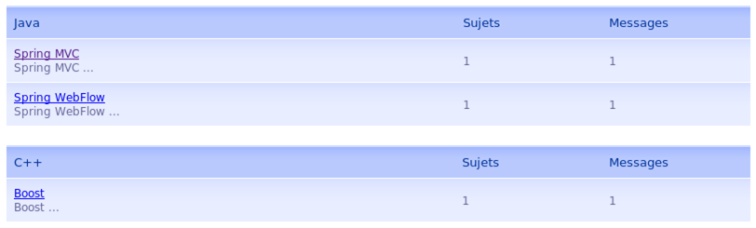

Remarque : Pour tester, remplir manuellement la base de données.

## Auto-évaluation

J’ai terminé cette partie, je sais :

|  |  |
| --- | --- |
| Créer des services à l’aide de Session Bean |  |
| Créer une servlet utilisant des Session Bean |  |
| Créer une jsp affichant des informations en provenance d’une DB |  |
| Utiliser du CSS pour un meilleur design |  |

Demander une validation au formateur avant de continuer

# Partie 3 – Affichage des sujets d’un forum

## Description

Dans cette partie, nous allons gérer l’affichage d’un forum sélectionné sur la page index.jsp.

Pour chaque forum, on affichera la liste des sujets disponibles.

## Etapes

* Créer les « Session Bean » correspondant aux services jugés nécessaires (couche service)
* Créer une servlet correspondant à la page des forums et faisant appel aux Session Bean nécessaires à son bon fonctionnement (couche application)
* Créer la page forum.jsp et y afficher les informations voulues. Ne pas oublier d’utiliser du css pour le design.

Le rendu final doit être semblable à celui-ci :

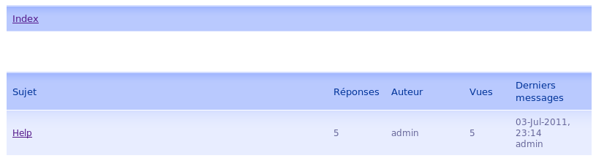

Remarque : Utiliser un paramètre dans l’url de la page forum.jsp pour savoir quel forum doit être affiché.

## Auto-évaluation

J’ai terminé cette partie, je sais :

|  |  |
| --- | --- |
| Afficher une page jsp dont le contenu dépend d’un paramètre passé en url |  |

# Partie 4 – Gérer la connexion utilisateur

## Description

Cette étape consiste à offrir la possibilité à des utilisateurs de s’enregistrer et de se connecter.

## Etapes

* Créer les Session Bean correspondant aux services jugés nécessaires
* Créer une servlet pour :
* La connexion
* La déconnexion
* L’enregistrement
* Créer une jsp pour :
* La connexion
* L’enregistrement
* Créer « erreur.jsp » qui sera intégrée dans chaque jsp et qui permettra l’affichage d’un message d’erreur en bas de page (en cas d’échec de connexion ou de champ vide à l’enregistrement par exemple)
* Modifier les jsp déjà existante pour que toutes puissent afficher l’information si un utilisateur est connecté ou non.

Le rendu final doit être semblable à celui-ci :

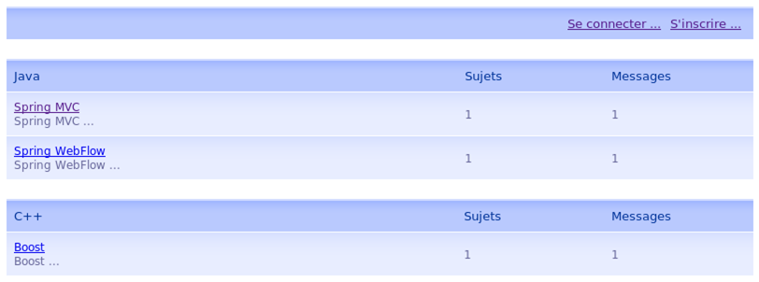

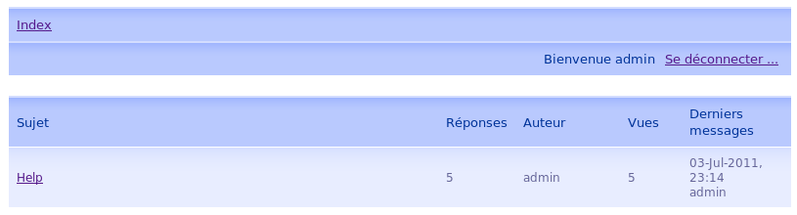

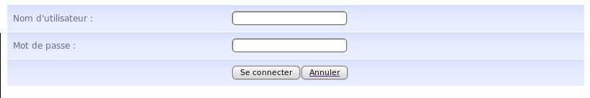

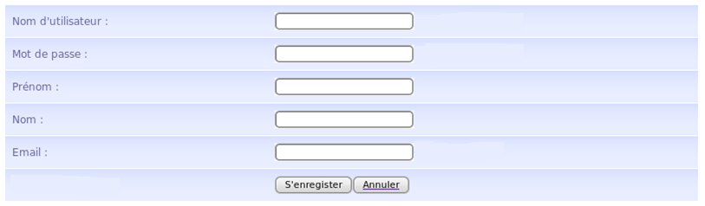

## Auto-évaluation

J’ai terminé cette partie, je sais :

|  |  |
| --- | --- |
| Gérer une connexion utilisateur |  |
| Gérer l’affichage de message d’erreur |  |

Demander une validation au formateur avant de continuer

# Partie 5 – Affichage des messages d’un sujet + possibilité de répondre

## Description

Nous allons maintenant permettre aux utilisateurs de visualiser les messages à un sujet d’un forum et d’y répondre (uniquement s’il est connecté !)

## Etapes

* Créer les Session Bean correspondant aux services jugés nécessaires
* Créer une servlet et une jsp qui permettront l’affichage des messages d’un sujet après avoir cliqué sur celui-ci dans la page forum.jsp
* Créer une servlet et une jsp qui permettront l’ajout d’une réponse parmi les messages du topic. Afficher un message d’erreur si aucun n’utilisateur n’est connecté.

Le rendu final doit être semblable à celui-ci :

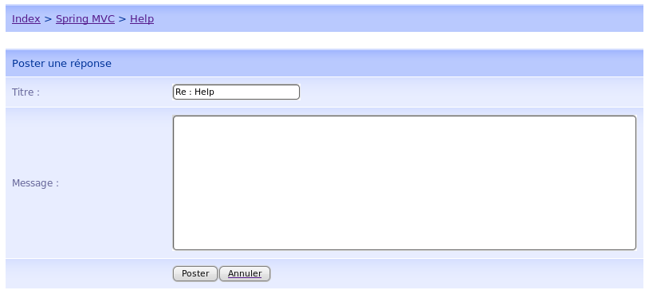

## Auto-évaluation

J’ai terminé cette partie, je sais :

|  |  |
| --- | --- |
| Gérer un ajout d’Entity Bean via interface web |  |

Demander une validation au formateur avant de continuer

# Partie 6 – Gérer l’ajout de catégories, forums, sujets

## Description

L’objectif est de permettre à un utilisateur connecté d’ajouter une catégorie, un forum et un sujet

## Etapes

* L’ajout de catégories et de forums se fera via la page index.jsp
* L’ajout de sujets se fera via la page forum.jsp

# Partie 7 – Gérer la suppression de catégories, forums, sujets

## Description

L’objectif est de permettre à un utilisateur connecté de supprimer une catégorie, un forum et un sujet

## Etapes

* La suppression de catégories et de forums se fera via la page index.jsp
* La suppression de sujets se fera via la page forum.jsp

# Suppléments

## Pop-up de confirmation

Lors de la suppression de catégories, forums, sujets, afficher un pop-up de confirmation demandant à l’utilisateur s’il est sûr de vouloir supprimer l’élément choisi.

## Edition

Permettre l’édition d’une catégorie, d’un forum, d’un sujet et d’un post.

Attention, pour les posts, seul l’utilisateur qui l’a créé a le droit de l’éditer.

## Rôles

Intégrer la possibilité d’attribuer des rôles aux utilisateurs pour indiquer qui peut créer, supprimer, modifier les catégories, forums et sujets.

## Mot de passe oublié

Prévoir une fonctionnalité pour les mots de passe oubliés.

## A vous de voir

Si vous avez des idées pour améliorer le projet, n’ayez pas peur de vous lancer !